**Halyna Bila**

**Домашнее задание:**

* Скачать и установить Maven

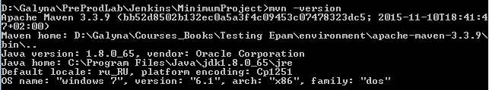

* Распаковать проект, установить необходимые зависимости в pom.xml

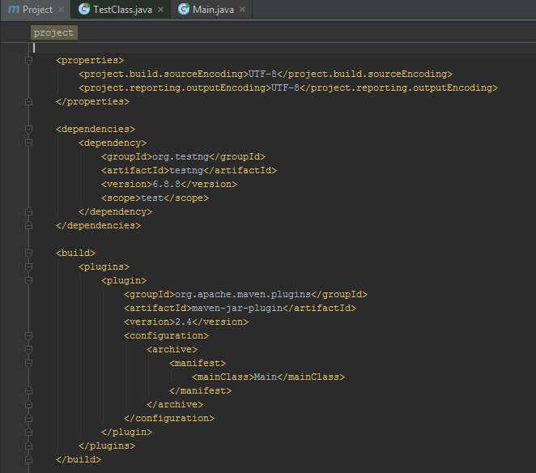

* Скомпилировать проект и выполнить тесты используя команды Maven в консоли

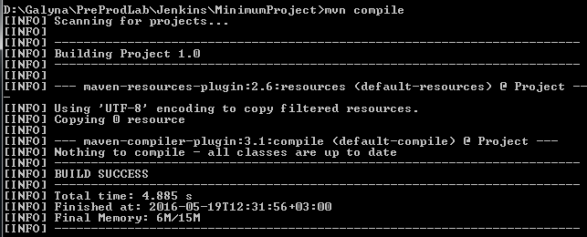

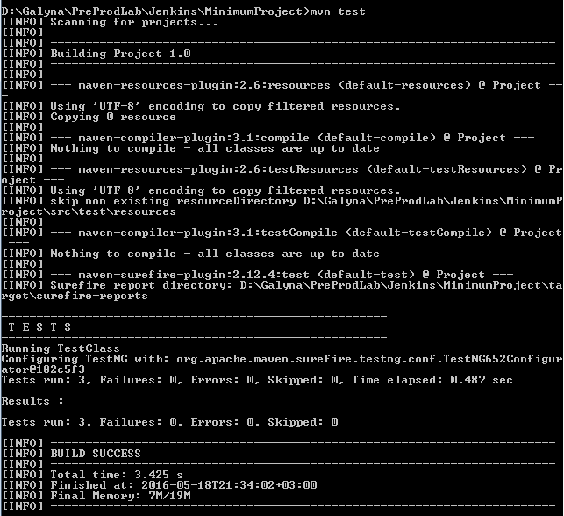

* **Дополнительно:** соберите проект в исполняемый Jar-файл

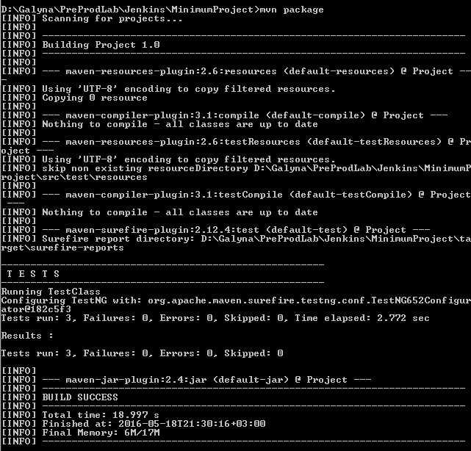

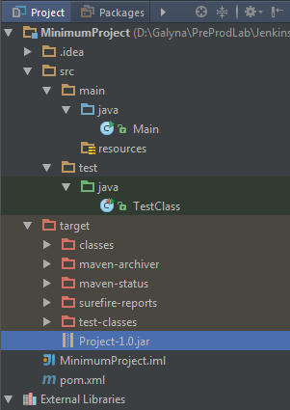

Запуск проекта

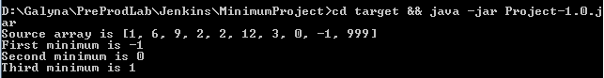

* Скачать и установить Jenkins CI
* Настроить Jenkins для работы с **Java**, **Maven**
* Создать слейв (Local) и подключить его к мастеру

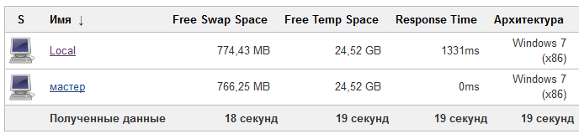

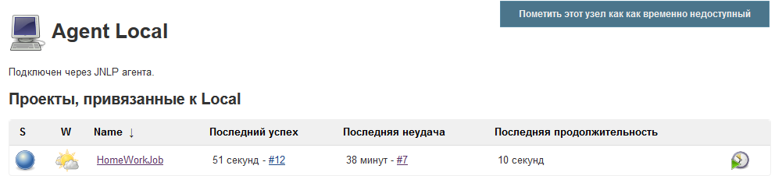

* Создать Maven Job (HomeWorkJob), которая бы работая со слейва, выполняла бы компиляцию, запуск тестов и запуск Main-класса (либо Jar-файла)

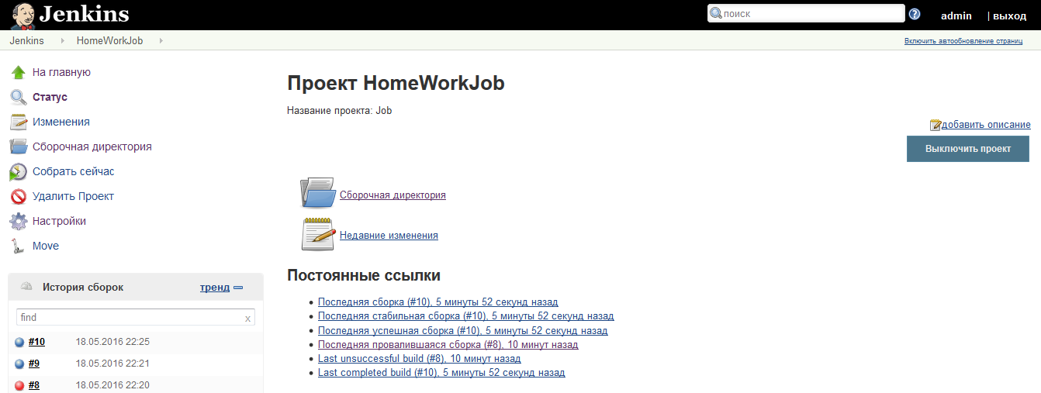

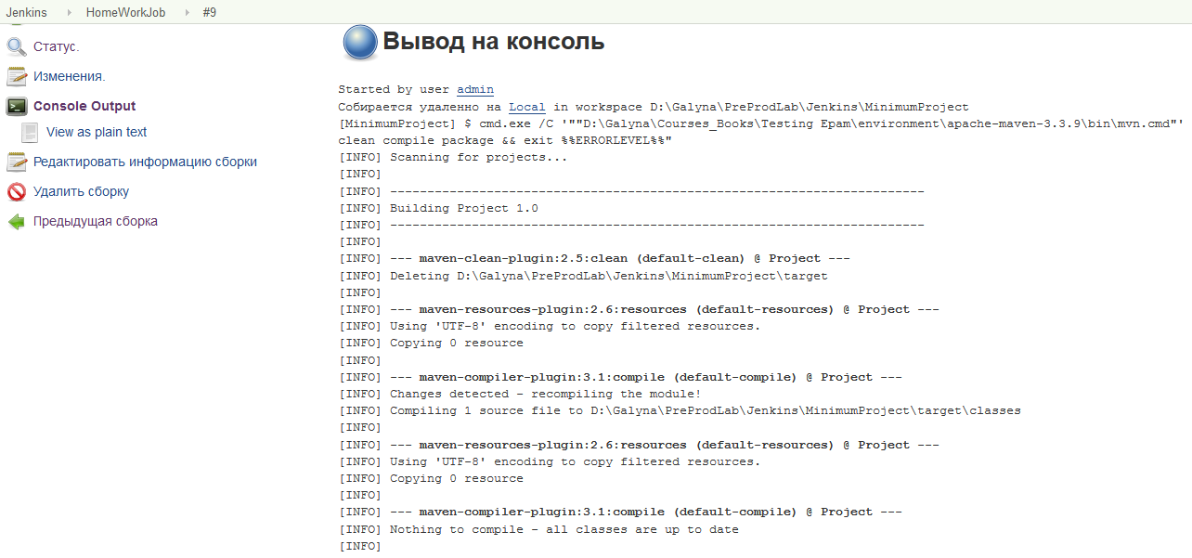

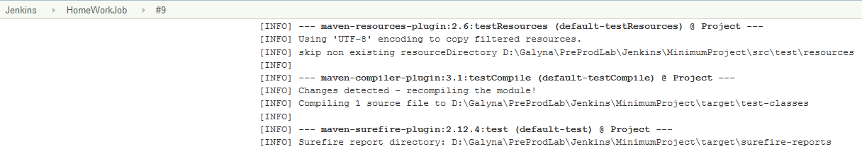

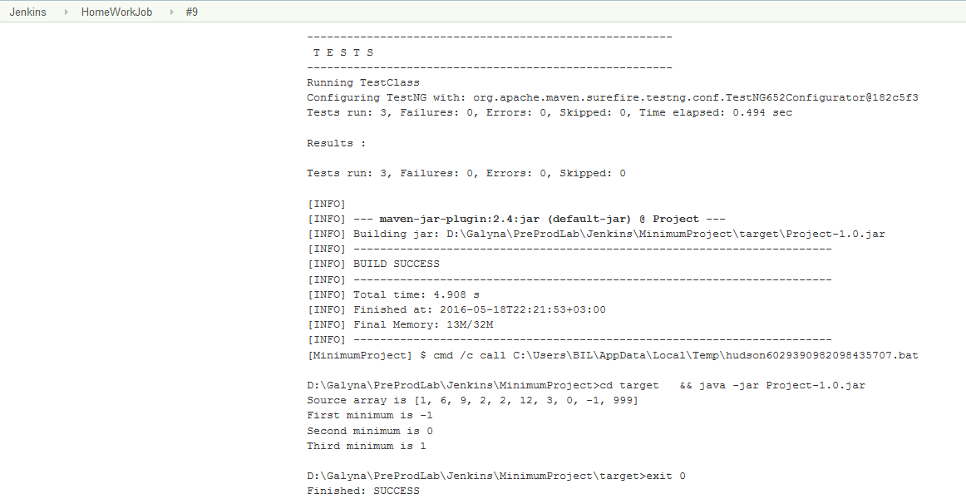

* Папку .jenkins, проект, скрины выполнения команд в консоли (задания 3-4) и все нужные файлы (Jenkins.war) залить в гит для проверки